Lenja übt schreiben

Teilaufgabe 1:
RICHTIG | "Auf" wurde nicht korrigiert.
FALSCH | "Auf" wurde fälschlicherweise korrigiert.
RICHTIG | "einem" wurde nicht korrigiert.
FALSCH | "einem" wurde fälschlicherweise korrigiert.
RICHTIG | "Baum" wurde nicht korrigiert.
FALSCH | "Baum" wurde fälschlicherweise korrigiert.
RICHTIG | 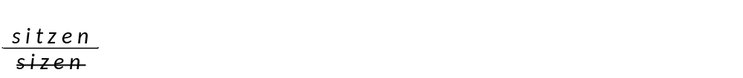 Das Wort wurde vollständig richtig korrigiert.
FALSCH | "sizen" wurde nicht korrigiert.
Allgemein: Wenn das Wort NICHT vollständig richtig korrigiert wurde, wird die folgende Lupenstelle betrachtet:
RICHTIG | Lupenstelle: Vokalkürze  Das „z“ wurde korrigiert zu „tz“.
FALSCH | "z" wurde nicht korrigiert.
RICHTIG | Korrektur enthält keine anderen Fehler.
FALSCH | Korrektur enthält andere Fehler.
RICHTIG | "drei" wurde nicht korrigiert.
FALSCH | "drei" wurde fälschlicherweise korrigiert.
RICHTIG | 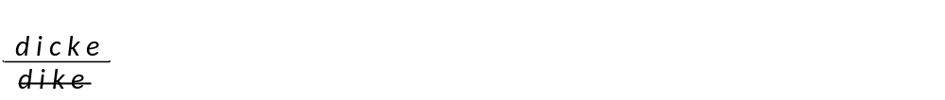 Das Wort wurde vollständig richtig korrigiert.
FALSCH | "dike" wurde nicht korrigiert.
Allgemein: Wenn das Wort NICHT vollständig richtig korrigiert wurde, wird die folgende Lupenstelle betrachtet:
RICHTIG | Lupenstelle: Vokalkürze  Das „k“ wurde korrigiert zu „ck“.
FALSCH | "k" wurde nicht korrigiert.
RICHTIG | Korrektur enthält keine anderen Fehler.
FALSCH | Korrektur enthält andere Fehler.
RICHTIG | "Affen" wurde nicht korrigiert.
FALSCH | "Affen" wurde fälschlicherweise korrigiert.

Teilaufgabe 2:
RICHTIG | "Sie" wurde nicht korrigiert.
FALSCH | "Sie" wurde fälschlicherweise korrigiert.
RICHTIG | 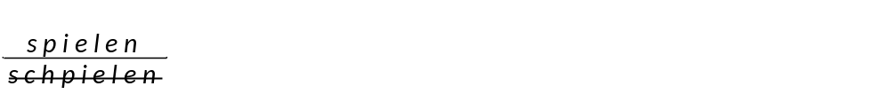 Das Wort wurde vollständig richtig korrigiert.
FALSCH | "schpielen" wurde nicht korrigiert.
Allgemein: Wenn das Wort NICHT vollständig richtig korrigiert wurde, wird die folgende Lupenstelle betrachtet:
RICHTIG | Lupenstelle: spezielle Verbindung  Das „sch“ wurde korrigiert zu „s“.
FALSCH | "sch" wurde nicht korrigiert.
RICHTIG | Korrektur enthält keine anderen Fehler.
FALSCH | Korrektur enthält andere Fehler.
RICHTIG | "und" wurde nicht korrigiert.
FALSCH | "und" wurde fälschlicherweise korrigiert.
RICHTIG | "machen" wurde nicht korrigiert.
FALSCH | "machen" wurde fälschlicherweise korrigiert.
RICHTIG | "die" wurde nicht korrigiert.
FALSCH | "die" wurde fälschlicherweise korrigiert.
RICHTIG | 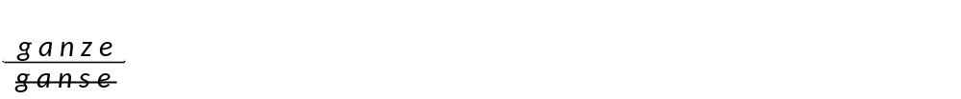 Das Wort wurde vollständig richtig korrigiert.
FALSCH | "ganse" wurde nicht korrigiert.
Allgemein: Wenn das Wort NICHT vollständig richtig korrigiert wurde, wird die folgende Lupenstelle betrachtet:
RICHTIG | Lupenstelle: Graphemauswahl  Das „s“ wurde korrigiert zu „z“.
FALSCH | "s" wurde nicht korrigiert.
RICHTIG | Korrektur enthält keine anderen Fehler.
FALSCH | Korrektur enthält andere Fehler.
RICHTIG | "Zeit" wurde nicht korrigiert.
FALSCH | "Zeit" wurde fälschlicherweise korrigiert.
RICHTIG | 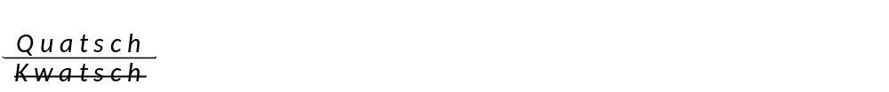 Das Wort wurde vollständig richtig korrigiert.
FALSCH | "Kwatsch" wurde nicht korrigiert.
Allgemein: Wenn das Wort NICHT vollständig richtig korrigiert wurde, wird die folgende Lupenstelle betrachtet:
RICHTIG | Lupenstelle: besondere Buchstabenkombination (spezielles Graphem)  Das „Kw“ wurde korrigiert zu „Qu“.
FALSCH | "Kw" wurde nicht korrigiert.
RICHTIG | Korrektur enthält keine anderen Fehler.
FALSCH | Korrektur enthält andere Fehler.
Teilaufgabe 3:
RICHTIG | "Auf" wurde nicht korrigiert.
FALSCH | "Auf" wurde fälschlicherweise korrigiert.
RICHTIG | "einmal" wurde nicht korrigiert.
FALSCH | "einmal" wurde fälschlicherweise korrigiert.
RICHTIG | 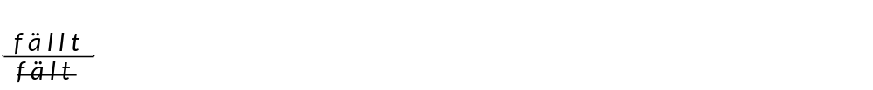 Das Wort wurde vollständig richtig korrigiert.
FALSCH | "fält" wurde nicht korrigiert.
Allgemein: Wenn das Wort NICHT vollständig richtig korrigiert wurde, wird die folgende Lupenstelle betrachtet:
RICHTIG | Lupenstelle: Vokalkürze  Das „l“ wurde korrigiert zu „ll“.
FALSCH | "l" wurde nicht korrigiert.
RICHTIG | Korrektur enthält keine anderen Fehler.
FALSCH | Korrektur enthält andere Fehler.
RICHTIG | "ein" wurde nicht korrigiert.
FALSCH | "ein" wurde fälschlicherweise korrigiert.
RICHTIG | "Affe" wurde nicht korrigiert.
FALSCH | "Affe" wurde fälschlicherweise korrigiert.
RICHTIG | "herunter" wurde nicht korrigiert.
FALSCH | "herunter" wurde fälschlicherweise korrigiert.
Teilaufgabe 4:
RICHTIG | "Zum" wurde nicht korrigiert.
FALSCH | "Zum" wurde fälschlicherweise korrigiert.
RICHTIG | 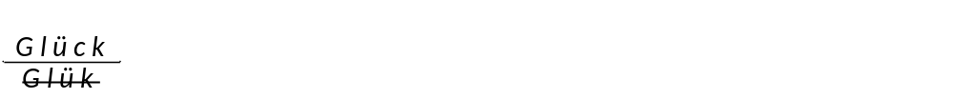 Das Wort wurde vollständig richtig korrigiert.
FALSCH | "Glük" wurde nicht korrigiert.
Allgemein: Wenn das Wort NICHT vollständig richtig korrigiert wurde, wird die folgende Lupenstelle betrachtet:
RICHTIG | Lupenstelle: Vokalkürze  Das „k“ wurde korrigiert zu „ck“.
FALSCH | "k" wurde nicht korrigiert.
RICHTIG | Korrektur enthält keine anderen Fehler.
FALSCH | Korrektur enthält andere Fehler.
RICHTIG | "hat" wurde nicht korrigiert.
FALSCH | "hat" wurde fälschlicherweise korrigiert.
RICHTIG | "er" wurde nicht korrigiert.
FALSCH | "er" wurde fälschlicherweise korrigiert.
RICHTIG | "sich" wurde nicht korrigiert.
FALSCH | "sich" wurde fälschlicherweise korrigiert.
RICHTIG | "nicht" wurde nicht korrigiert.
FALSCH | "nicht" wurde fälschlicherweise korrigiert.
RICHTIG | 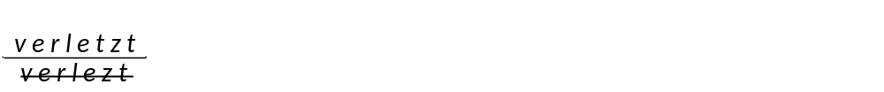 Das Wort wurde vollständig richtig korrigiert.
FALSCH | "verlezt" wurde nicht korrigiert.
Allgemein: Wenn das Wort NICHT vollständig richtig korrigiert wurde, wird die folgende Lupenstelle betrachtet:
RICHTIG | Lupenstelle: Vokalkürze  Das „z“ wurde korrigiert zu „tz“.
FALSCH | "z" wurde nicht korrigiert.
RICHTIG | Korrektur enthält keine anderen Fehler.
FALSCH | Korrektur enthält andere Fehler.

